Методические рекомендации по применению

систем противопожарной защиты в хуйловские времена

Каждый объект должен иметь систему противопожарной защиты, состоящей из систем пожарной автоматики. Пуск таких систем на объекте взбодрит его правообладателя и посетителей, что часто приводит к экономическим затратам на таких объектах, а также возбуждает присутствующих в нем людей.
Существует ряд возможностей запустить системы противопожарной защиты.
Для начала необходимо перечислить такие системы:
- Пожарная сигнализация, состоящая из:
- автоматических пожарных извещателей реагирующие на дым (рисунок 1), температуру, пламя в зависимости от вида пожарного извещателя (чаще всего это реагирование на дым, но визуально отличит тип извещателя для непрофессионала сложно).

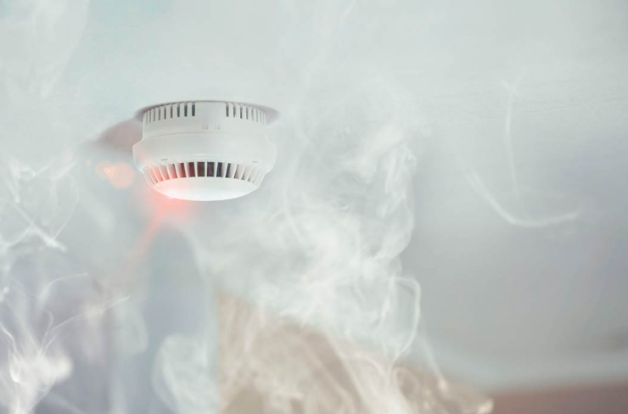
Рисунок 1 – Автоматический дымовой пожарный извещатель (общий вид)

Такой извещатель можно запустить при помощи воздействия дыма от сигарет, горения бумаги, сценического дыма, электронной сигареты, «дымовухи». Желательно чтобы дым был более похожим на дым пожара (черный дым), поскольку современные системы, разрабатываются для исключения ложных срабатываний;

- ручных пожарных извещателей, срабатывающих при нажатии на кнопку пуска, установленную на фронтальной части извещателя (пример на рисунке 2);

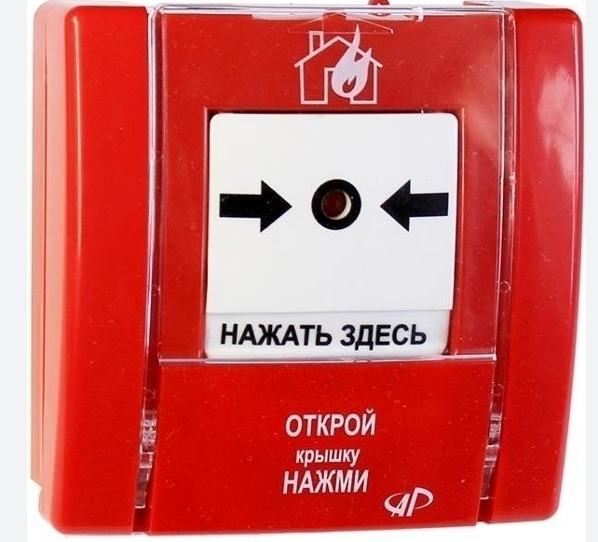
Рисунок 2 – Общий вид ручного пожарного извещателя

Ручной пуск не требует особых навыков. Перед такой процедурой необходимо обезопасить себя, а именно исключить наличие видеокамер в поле видимости извещателя. Открытие защитной крышки, нажатие на кнопку следует производить через одежду, чтобы не оставлять следов. Ручные пожарные извещатели часто обозначаются характерным знаком (рисунок 3).
Рисунок 3 – Знак обозначающий ручной пожарный извещатель

Преимущественно, ручные пожарные извещатели устанавливаются у выходов из здания. В целях сохранения конфиденциальности, не следует после нажатия на кнопку сразу выходить наружу (там могут быть камеры). Стоит подождать запуска системы оповещения людей о пожаре и затерявшись в толпе, спокойно покинуть здание со всеми. Если уж Вас заметили, включаем «режим дурака», придумывая различные истории о том, что почувствовали запах гари, либо увидели открытое пламя или дым. По хуйловскому законодательству граждане почувствовавшие указанные факторы пожара, должны принять посильные меры по его ликвидации (статья 34 ФЗ № 69-ФЗ и п. 2 Правил противопожарного режима).
Срабатывание пожарной сигнализации (в автоматическом режиме от дыма, тепла, пламени или ручном режиме) в первую очередь, формирует сигнал о пожаре системой оповещения (о ней речь пойдет ниже) во всем здании, если такое здание не разделено на пожарные отсеки (в этом случае, в каждом пожарном отсеке, свои системы противопожарной защиты). Кроме того, могут останавливать производственные конвейеры, обесточивать здание (с целью исключения вторичных факторов пожара) и т.п. Приведение таких систем в нормальный режим работы осуществляется обслуживающей организацией, которая может ехать довольно долго к месту по разного рода причинам.

- Система оповещения людей о пожаре, состоящая из звуковых, речевых и световых пожарных оповещателей (рисунок 4).
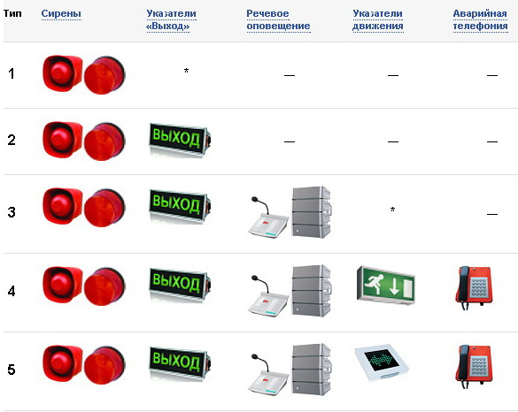
Рисунок 4 – Пример элементов системы оповещения

Такая система работает автоматически от сигналов, формируемых системой пожарной сигнализации (описанной ранее) оповещая людей о необходимости эвакуации из здания. Нас в первую очередь будет интересовать звуковая и речевая часть такой системы. Звуковые сигналы могут достигать уровня звука до 120 дБ. Эвакуация людей из зданий, нарушает технологический процесс. Для некоторых объектов, технологической простой может приводить к значительным экономическим последствиям.

- Система автоматического пожаротушения. Предназначена для тушения пожара, может быть запущена от факторов пожара (дым, огонь), либо в ручном режиме.
  - Существует ряд разновидностей таких систем:
- водяная дренчерная (рисунок 5) или спринклерная (рисунок 6).

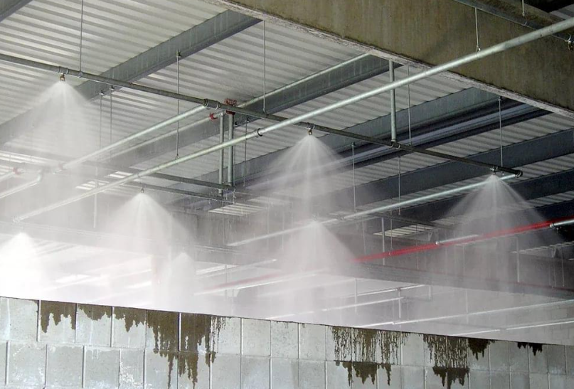
Рисунок 5 – Работа дренчерной системы пожаротушения

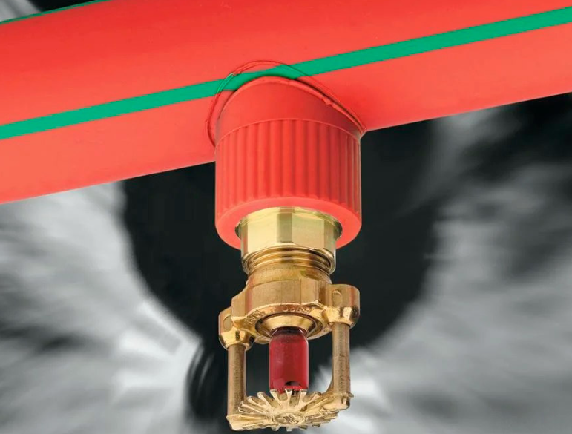
Рисунок 5 – Спринклерный ороситель

Отличие дренчерной системы от спринклерной заключается в том, что у дренчера трубы сухие и вода подается по сигналу от ручного пожарного извещателя (рисунок 2), находящегося по близости, либо устройства дистанционного пуска (рисунок 6), принцип которого не отличается от работы ручного пожарного извещателя, но такой точно запустит пожаротушение.

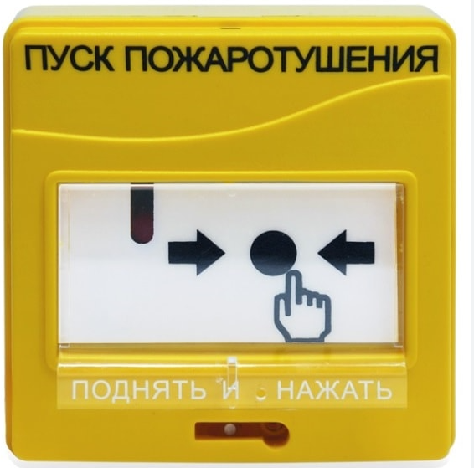
Рисунок 6 – Кнопка дистанционного пуска автоматического пожаротушения

Спринклерная система имеет у оросителей стеклянную колбу (замок) с жидкостью (рисунок 5), которая при определённой температуре расширяется и разрывает колбу, открывая запорный замок. В трубах уже находится вода под давлением. Колбу можно разбить механически или нагреть, либо хорошо зарядить чем-то тяжелым по самому оросителю (такое часто делают погрузчики на складах).
  - Порошковое тушение. Достаточно грязное тушение, приводящее к материальным затратам и выходу их строя оборудования при срабатывании такой системы. Как правило запуск систем также производится от кнопок дистанционного пуска (рисунок 6) или ручных пожарных извещателей (рисунок 2). Характерной особенностью наличия в помещении таких систем является устройство световых табло «Порошок не входи» и «Порошок уходи» (рисунок 7, 8).

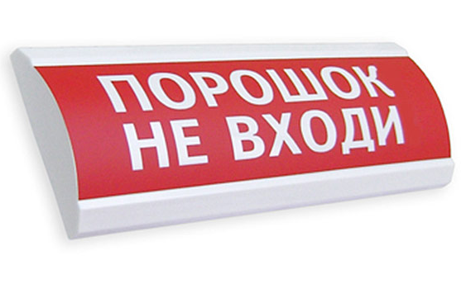
Рисунок 7 – Световое табло перед входом в защищаемое
установками пожаротушения помещение
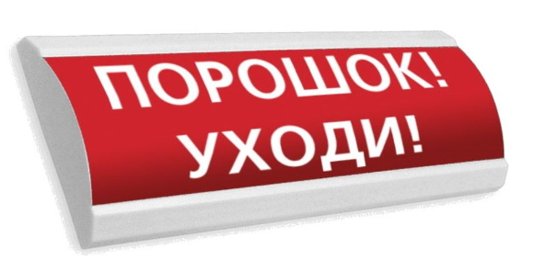
Рисунок 8 - Световое табло перед выходом из защищаемого
установками пожаротушения помещения.

  - Газовое пожаротушение. Наносит минимальный ущерб, но является дорогостоящим составом, заставляющим правообладателя объекта, нести экономические потери в рамках заправки вышедшего газа из модулей (баллонов). Такие системы работают по принципу порошковых, устанавливаются для защиты музеев, архивов, серверных и т.п. Детектировать их наличие можно по световым табло над дверями «Газ не входи!» «Газ уходи!».
Не нужно боятся запуска порошкового и газового пожаротушения. Пока Вы находитесь в защищаемом помещении, система не должна сработать, поскольку она интегрируется с датчиком открывания дверей, т.е. понимает, есть ли там человек или нет. В любом случае, задерживаться в защищаемом помещении не стоит долго, ведь любую систему могут спроектировать криво.

- Внутренний противопожарный водопровод (рисунок 9). Пуск воды из пожарного крана может приводить к затоплению имущества правообладателя объекта.
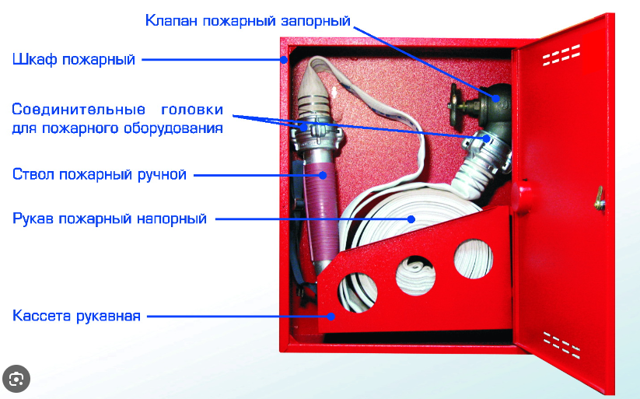
Рисунок 9 – Пример пожарного крана

Подавать воду можно через рукав в место с очагом показавшегося человеку пожара (это может быть искусственное задымление, либо можно зажечь бумагу и кинуть ее под оборудование. Т.е. это основание для того, чтобы официально использовать средства пожаротушения). Существует вариант слегка открыть кран в конце рабочего дня и ждать, когда пожарный рукав наполнится водой и начнет распирать шкаф как пивную банку. Ночью произойдет самое интересное, потечет вода, которую никто не остановит (актуально для объектов, где нет ночной смены).
Возможно рукав отсоединить от пожарного крана и отрыть сам кран. Здесь фантазии нет предела. Главное помните, что если Вас засекли, «включайте дурака» ссылайтесь на хуйловское законодательство (отражено в п. 1 настоящих рекомендаций) и поясняйте, что выполняли свой долг гражданина РФии.
Существует разновидность кранов, которые запускаются с кнопки (рисунок 10). Принцип простой: нажал - клапан открылся, пошла вода. Существуют похожие кнопки, но для запуска насосов повысителей, когда в сети низкое давление.

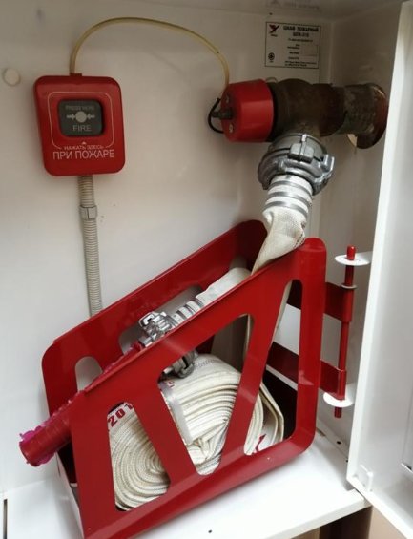
Рисунок 10 – Пожарный кран с электрическим клапаном.

- Ну и самое простое, это огнетушитель. Их тоже существует большая разновидность. Самый распространенный и грязный и эффективный в рамках тушения – порошковый (рисунок 11).

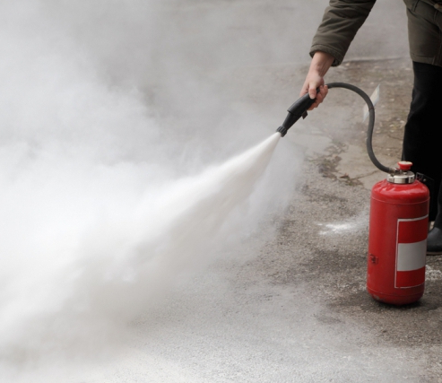
Рисунок 11 – Принцип работы порошкового огнетушителя

Такой огнетушитель способен причинить вред оборудованию, например, при тушении условно-кажущегося пожара в серверной или участка сборки электрических плат.

Любое действие по запуску систем противопожарной защиты должно быть хорошо спланировано. Незаметно кинуть «дымовуху» в то место из которого ее не достанут в процессе дознания о пожаре или поджечь бумаги в архиве у осветительного прибора (от которого теоретически она может загореться) и т.п., являются основанием для того, чтобы Вы проявили свою гражданскую позицию и приняли посильные меры по тушению пожара. А как уж там это качественно будет делаться – другая история, за которую Вас никто не осудит. Быть может даже медаль дадут!))

